进度报告

姓名：刘明浩 学号：1900800615

1. 运行情况

功能：通过该系统实现对本小组学生的课程设计报告的管理，信息包括：学号，姓名，性别，年龄，专业，报告提交状态等进行管理，高级用户可以对用户信息及学生信息进行操作，可以打开文件批改报告，普通用户可以查询信息以及提交报告。通过对文件的操作来查询修改信息。

1. 用户界面

2.1初始界面（登录）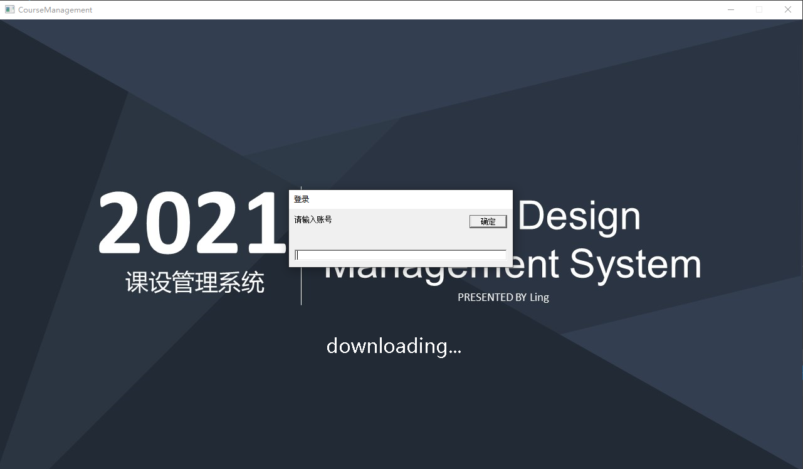

2.2普通用户界面：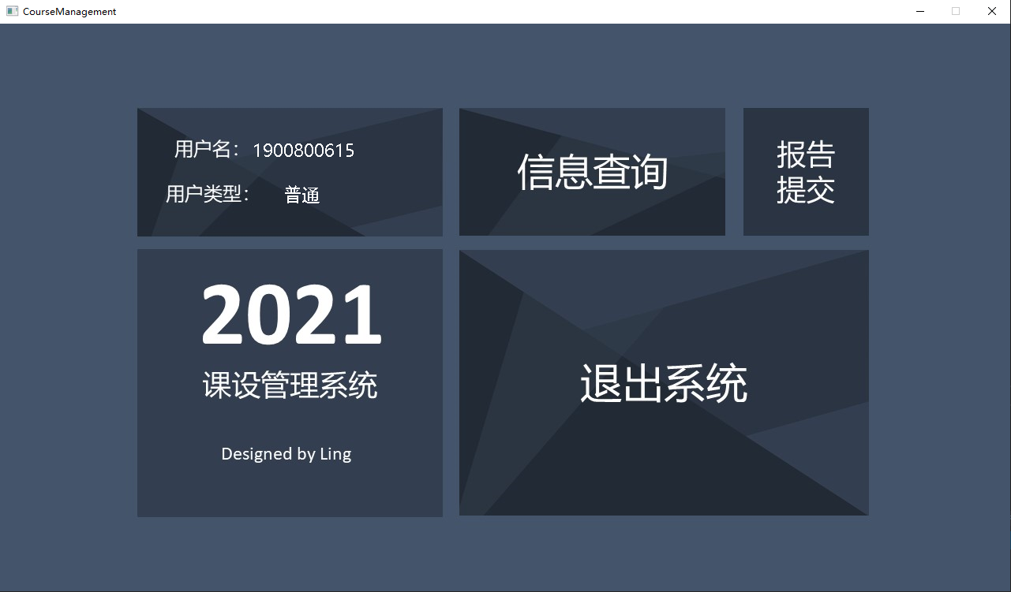

2.3高级用户界面：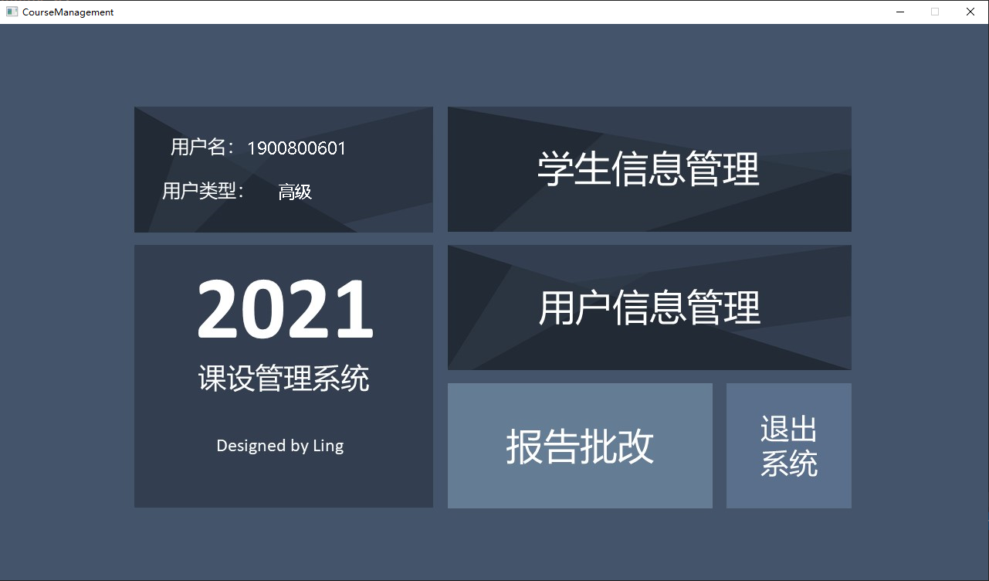

2.4对学生信息进行查询，添加，修改，删除

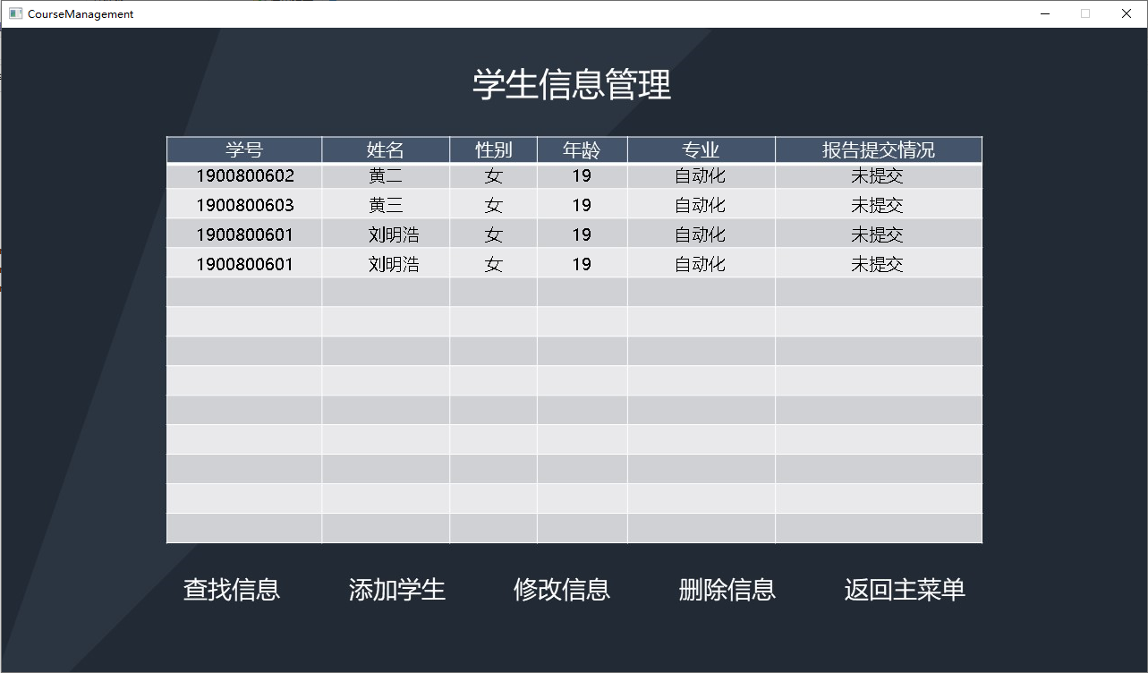

2.5对用户信息进行查询，添加，修改，删除

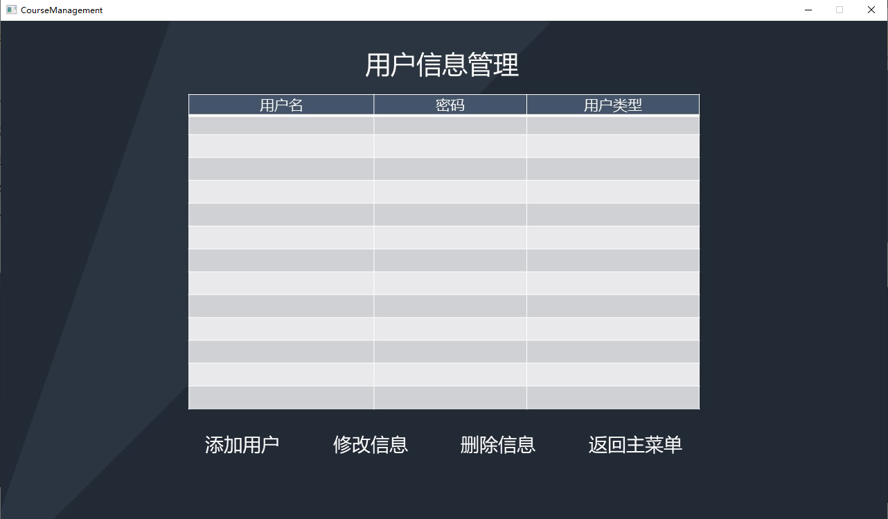

2.6对报告进行查看，添加评分，添加评语

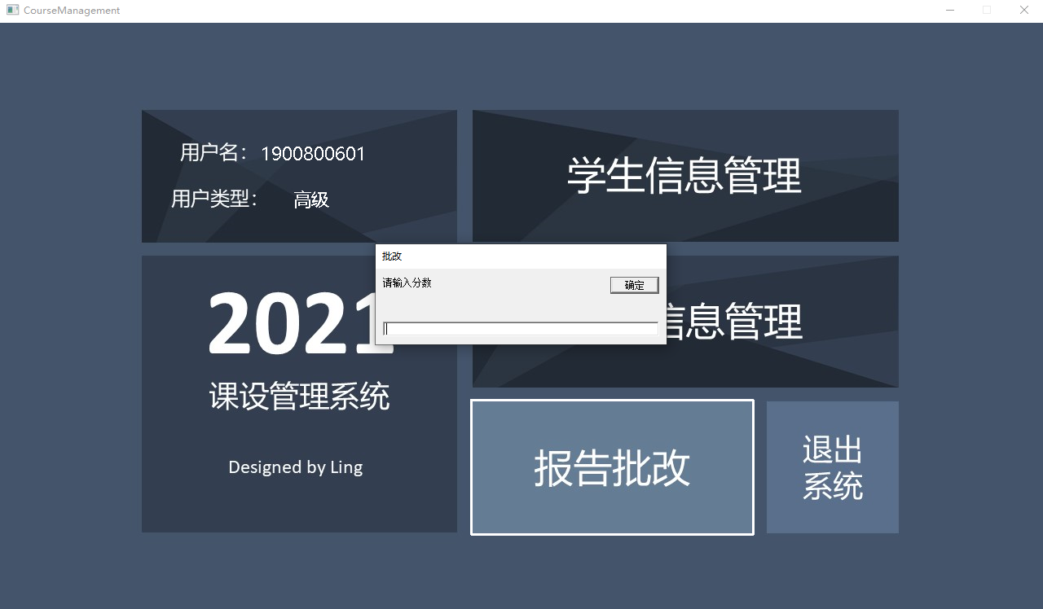 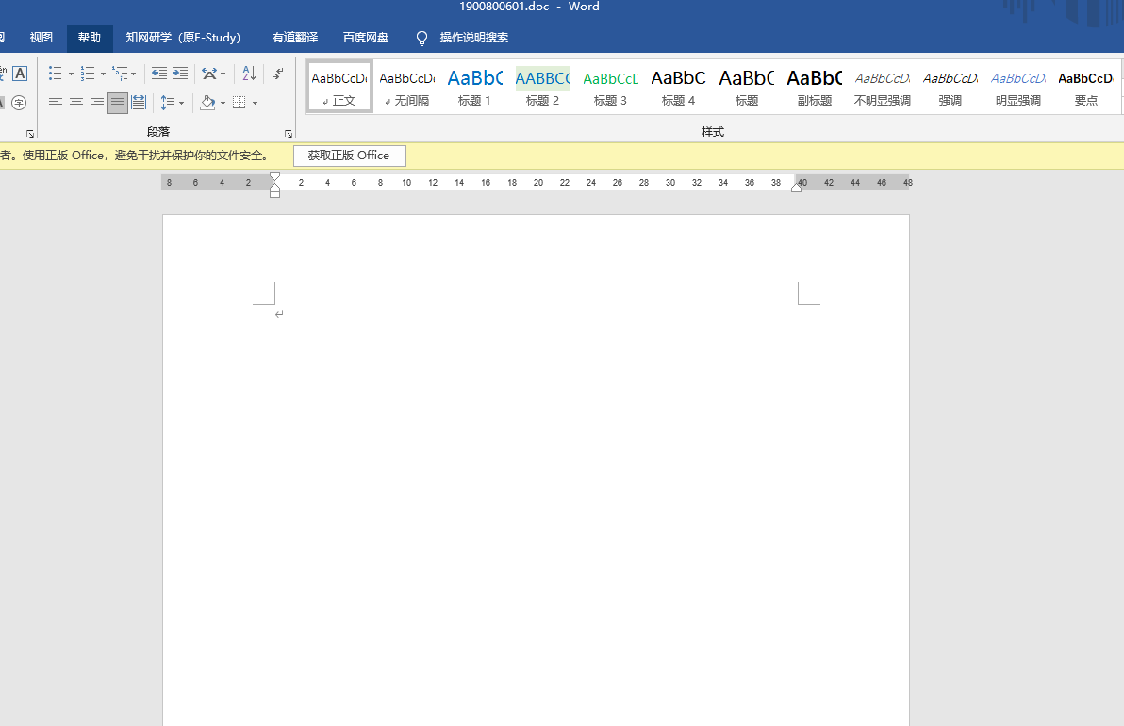  
3.存在的问题和疑问：

3.1对messagebox和dialogbox的调用不清晰，不清楚C语言怎样调用win32的命令框

3.2对信息进行修改的时候，提示命令框只能按照顺序一个一个输入，不能对原来的错误进行修改。